山西大学UPLC-Q-TOF/MS质谱仪（SDDY-21004）

单一来源征求意见公示
一、项目信息
采购人：山西大学
项目名称：山西大学UPLC-Q-TOF/MS质谱仪租赁项目
拟采购的货物或服务的说明：UPLC-Q-TOF/MS质谱仪是中药分析及中医药代谢组学研究中必备实验仪器。在中药复杂化学体系、植物代谢组学和体液代谢组学实验过程中涉及大量化合物的定性分析，尤其是对质量标志物及生物标志物的检测。这些检测均需要使用UPLC-Q-TOF/MS质谱仪来进行
目前市场类似设备报价在400万元上下，但我中心能用于购置大型设备的资金十分有限，无法满足购置要求。只能采取租赁等方式。
经多方了解，只有AB Sciex公司有出租业务，其它品牌暂无此类服务。故申请采取单一来源采购。
拟采购的货物或服务的预算金额：220000元
二、拟定供应商信息
名称： 北京安众锐森科技有限公司
地址： 北京市石景山区晋元庄路6号首钢体育大厦三层307
三、公示期限
2021年5月18日至2021年5月24日（公示期限不得少于5个工作日）
- 其他补充事宜：
无
五、联系方式
1.采购人
联 系 人： 范卓华
联系地址： 山西省太原市坞城路92号
联系电话： 0351-7011255

六、附件
1、专业人员论证意见
2、设备采购明细

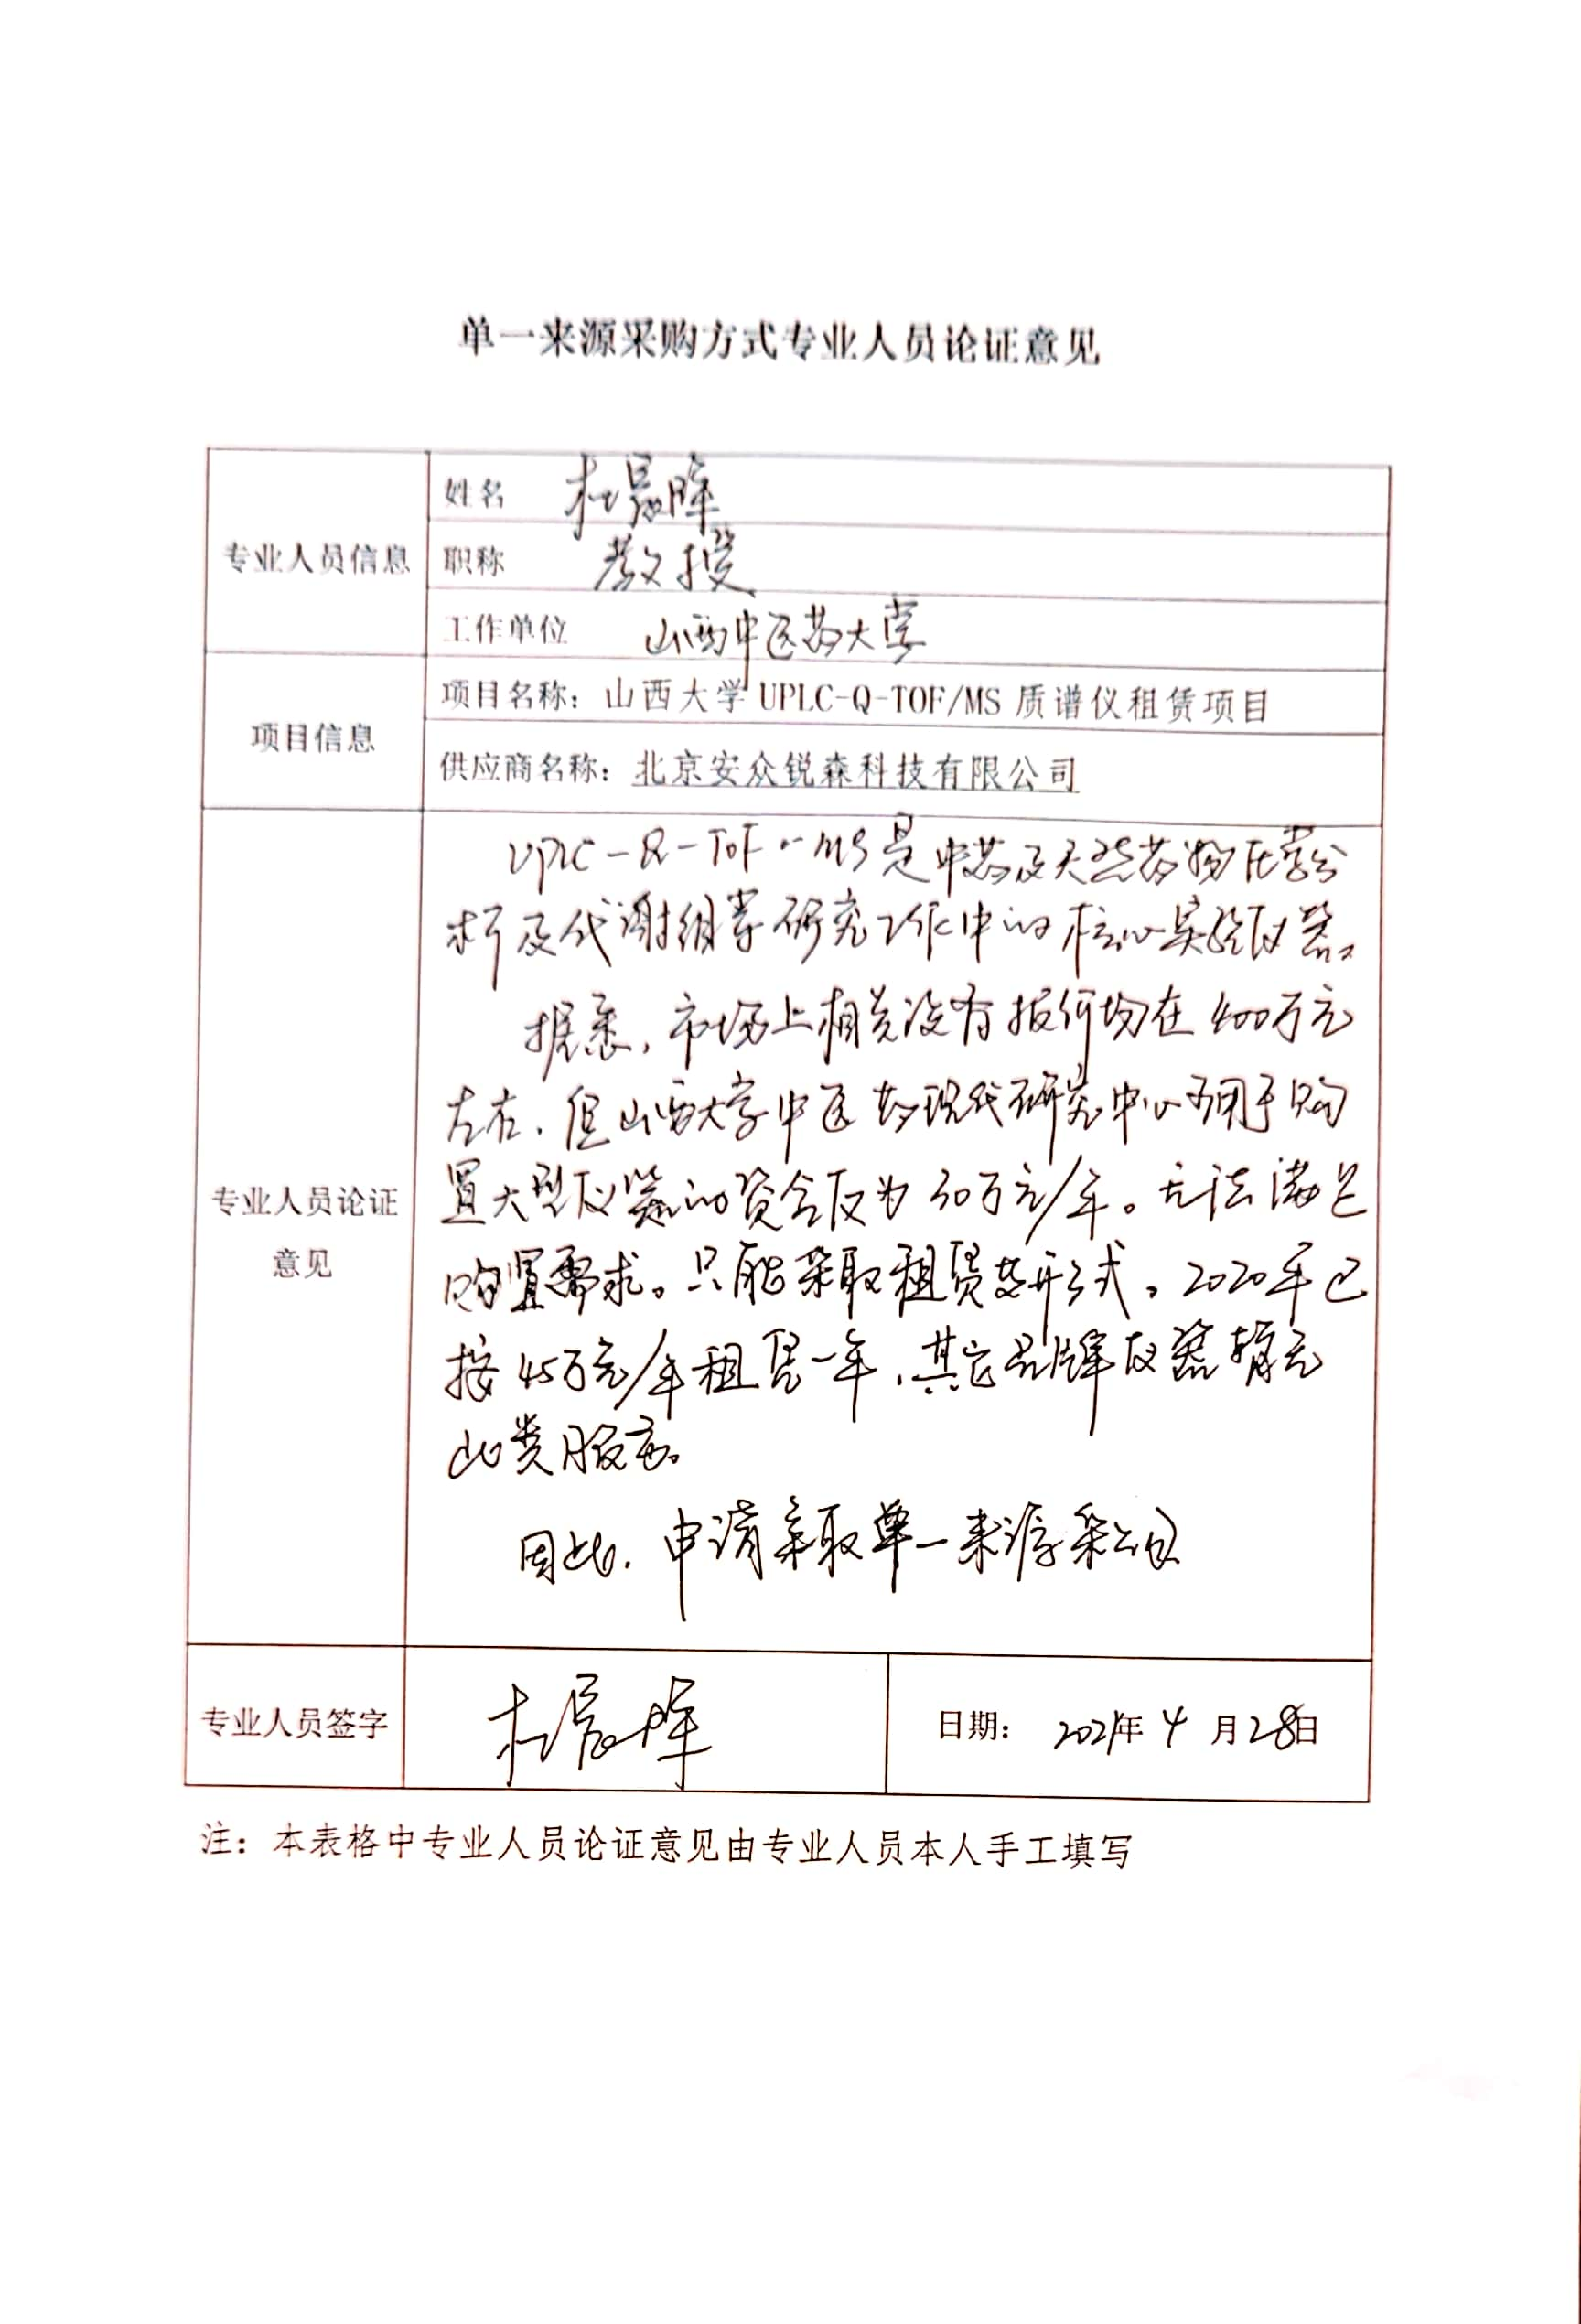

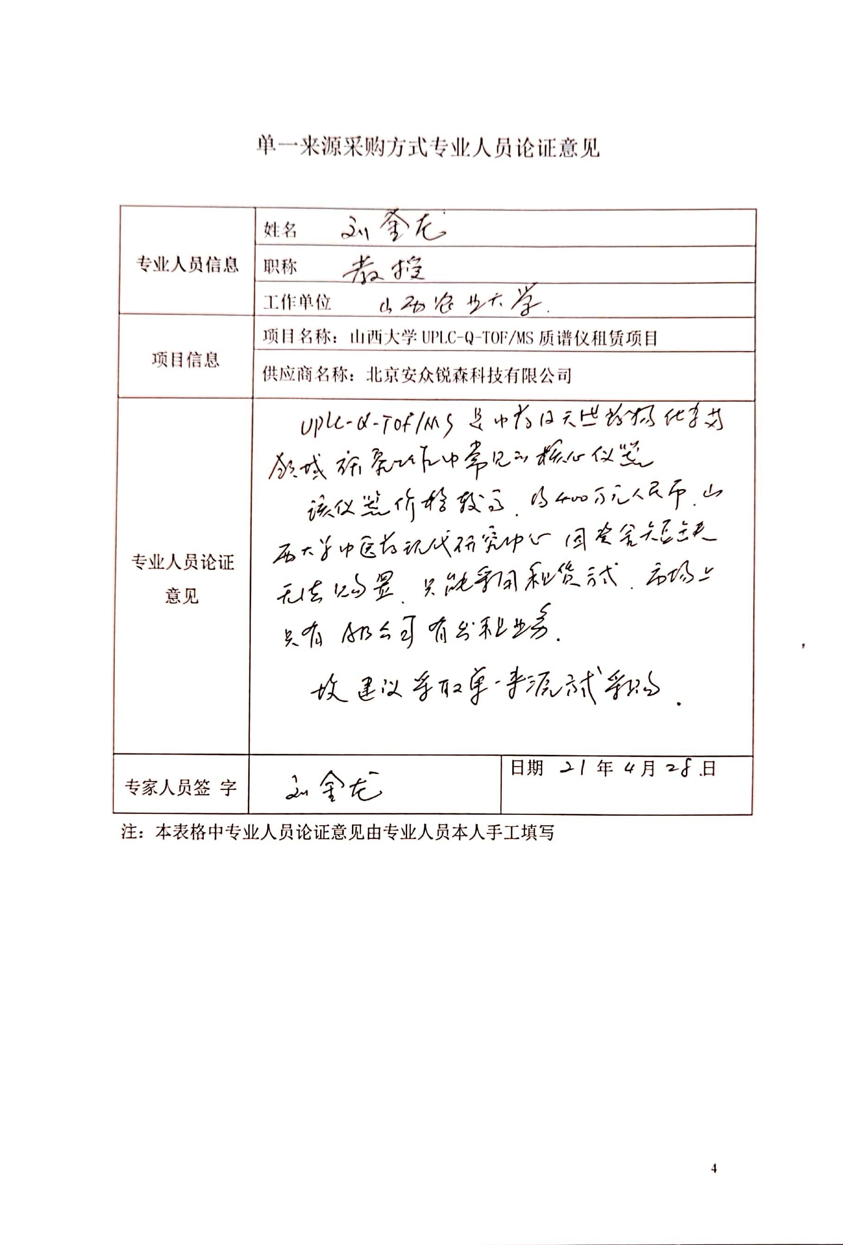

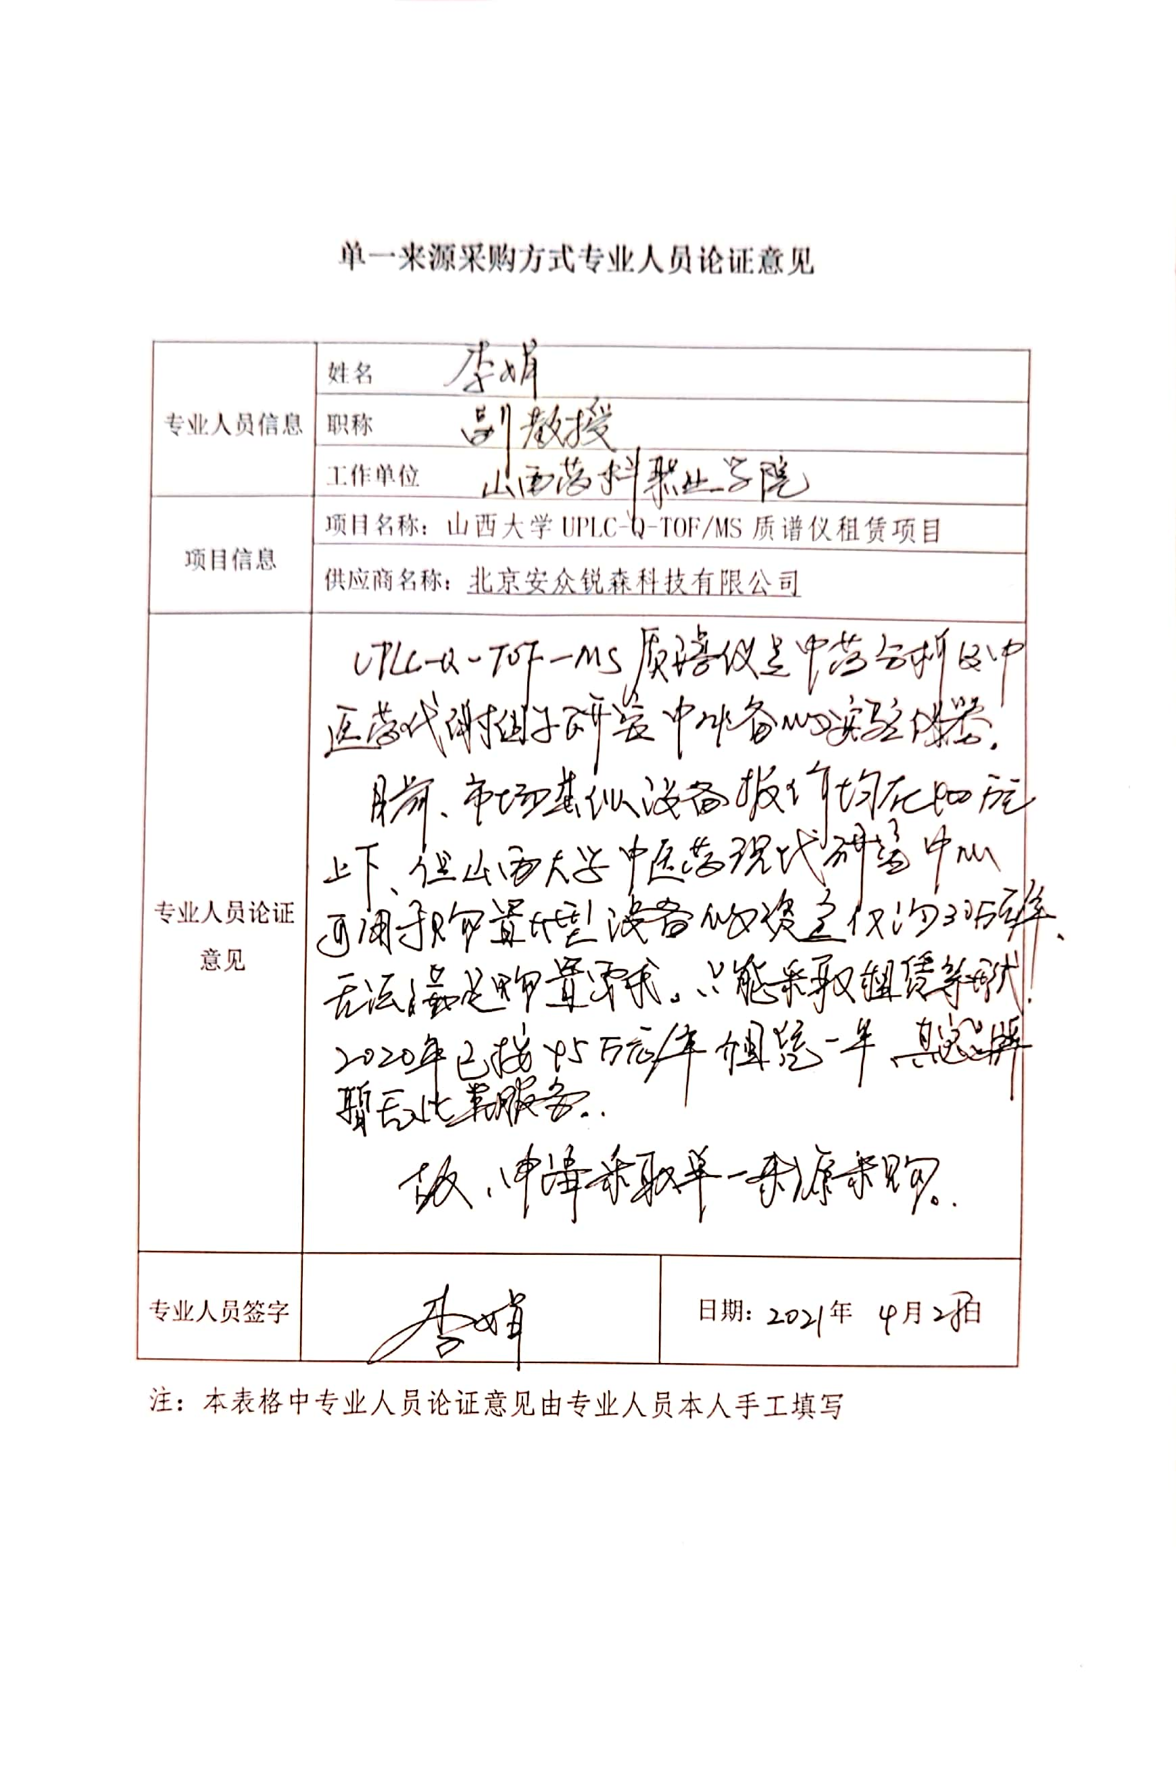

明细
序号 | 货物名称 | 数量 | 单位 | 预算单价（元） | 预算总价(元) | 规格型号及配置技术参数 | 备注
1 | 超高效液想色谱-四极杆飞行时间质谱联用仪（租赁） | 1 | 台 | 220000 | 220000 | 1、色谱二元泵  1.1 流速范围：0.001-5mL/min  1.2 0.001mL/min步进  1.3 流速精密度：≤0.06%RSD  1.4 梯度组成精度：≤0.15%RSD  1.5 梯度组成准确度：±0.5%  1.6 延迟体积：≤50μL（其它参数另附后） | 进口
合计 |  |  |  |  | 220000

